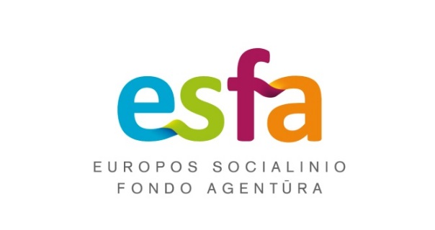
Lietuvos Respublikos socialinės apsaugos ir darbo ministerijai | 2021-05-13 Nr.  Į 2021-04-29 Nr. (24.3E-4)STAP-177

DĖL LIETUVOS RESPUBLIKOS VYRIAUSYBĖS NUTARIMO „DĖL PASIRENGIMO ĮGYVENDINTI „EUROPOS SOCIALINIO FONDO +“ (ESF+) UŽIMTUMO IR SOCIALINIŲ INOVACIJŲ KRYPTĮ LIETUVOS RESPUBLIKOJE“ PROJEKTO

Europos socialinio fondo agentūra (toliau – Agentūra), atsakydama į Socialinės apsaugos ir darbo ministerijos (toliau – Ministerija) 2021 m. balandžio 29 d. raštą Nr. (24.3E-4) STAP-177, informuoja Ministeriją, kad susipažino su pateiktu derinti Lietuvos Respublikos Vyriausybės nutarimo „Dėl pasirengimo įgyvendinti „Europos socialinio fondo +“ (ESF+) užimtumo ir socialinių inovacijų kryptį Lietuvos Respublikoje“ projektu (toliau – Nutarimo projektas).
Agentūra, atsižvelgdama į tai, kad viešoji įstaiga strateginio valdymo procesuose gali dalyvauti kai yra įtraukta į Lietuvos Respublikos strateginio valdymo įstatymo 3 straipsnio 17 dalies 8 punkte nurodytą sąrašą, siūlo derinamo nutarimo preambulėje kaip vieną iš nutarimo priėmimo pagrindų nurodyti Lietuvos Respublikos strateginio valdymo įstatymo 3 straipsnio 17 dalies 8 punktą ir 17 straipsnio 5 dalį.
Dėl kitų Nutarimo projekto nuostatų Agentūra pastabų neturi.

Direktorius Povilas Česonis

Andrius Grigonis, tel. (8 5) 241 31 78, andrius.grigonis@esf.lt

